**Documento de Especificação de Requisitos**

**Nome do Projeto:** SGV – Sistema de Gerenciamento de Vacinas

**Lucas Soares Magalhães  
Robert Leandro Messias  
Rafael Henrique de Freitas Lima  
Sergio da Paz Valladão Junior**

**1. REQUISITOS**

Na fase inicial do projeto, é crucial estabelecer uma compreensão clara e abrangente dos requisitos do sistema. Esses requisitos podem ser divididos em dois principais tipos: requisitos funcionais e requisitos não funcionais.

* **Requisitos Funcionais:**

São todos as funcionalidades, necessidades e características que o software vai possuir. De forma geral, o requisito funcional nada mais é do que: **a ação que o sistema deve fazer**

* **Requisitos Não Funcionais:**   
  Expressam premissas ou restrições do sistema. Em termos mais literais: **de qual maneira o sistema deve fazer**

Compreender e documentar adequadamente tanto os requisitos funcionais quanto os não funcionais é essencial para o sucesso do projeto, pois é através dos requisitos definidos que será garantido uma entrega final de boa qualidade, incluindo todas as funcionalidades desejadas pelo Product Owner e o cliente.

**2.1 Levantamento de Requisitos**

Os alunos devem conduzir uma série de atividades para identificar e documentar os requisitos do sistema. Para isso, os alunos devem realizar entrevistas/workshops para entender as necessidades dos usuários e partes interessadas (ou *stakeholders).* O objetivo é obter uma compreensão completa das necessidades e expectativas dos usuários e outras partes interessadas.

Abaixo são apresentadas as evidências que tal ação foi realizada.

Olá, Marina, Boa noite!

Irei realizar algumas perguntas sobre o projeto Sistema de gerenciamento de vacinas (SGV) na qual você será a stakeholder.

* Nome completo, idade e profissão
* Como você atualmente gerencia informações sobre vacinas?
* Quais são os principais desafios que você enfrenta ao lidar com vacinas?
* Que tipo de informações sobre vacinas você gostaria de rastrear (por exemplo, lote, data de validade, fabricante)?
* Como você prefere receber lembretes sobre datas de vacinação?
* Quais recursos adicionais você gostaria de ver em um sistema de gerenciamento de vacinas?
* Você tem alguma preocupação específica sobre a segurança ou privacidade das informações de vacinação?

Marina Freitas Lima – 49 anos -

* Atualmente na PBH pelo sistema próprio SIGRAH.
* Relacionamento interpessoal
* Registros nominal e eventos adversos (E-SUS notificação é muito chato)
* Via mensagens WhatsApp.
* Dados nominais.
* Lançamento vacinal ser restrito hoje todos que tem o acesso pode alterar.

Olá, Silvana, Boa noite!

Irei realizar algumas perguntas sobre o projeto Sistema de gerenciamento de vacinas (SGV) na qual você será a stakeholder.

Silvana da Silva Lucio, 50 anos, técnica em enfermagem.

* Através de mensagem pelo WhatsApp e. E-mail, existem grupos formados específicos para essa informação, ligados a unidade de saúde a qual o funcionário pertence.
* A aceitação quanto as vacinas principalmente para crianças e idosos, devido a informações incorretas encontradas na internet. Ou seja, notícias falsas, o cliente fica em dúvida. Até você explicar, mostrar no site do ministério da saúde, perde muito tempo.
* Acho que seria muito importante rastrear lote e data de validade, para se ter a certeza daquilo que está sendo aplicado em você está correta.
* Por campanhas criadas pelo ministério da saúde. Na TV e internet acho que chamam bem a atenção para o foco principal.
* Melhorias na qualidade do sistema para lançamento de vacinas aplicadas, é mais suporte ao profissional que ali está trabalhando.
* Não o sistema o qual é usado nas unidades e de alta qualidade as vezes da problemas como qualquer grande empresa. Mas como hoje em dia os usuários têm acesso a seu cartão de vacina virtual no aplicativo E-SUS, as informações hoje não pertence somente a nós e sim a todos.

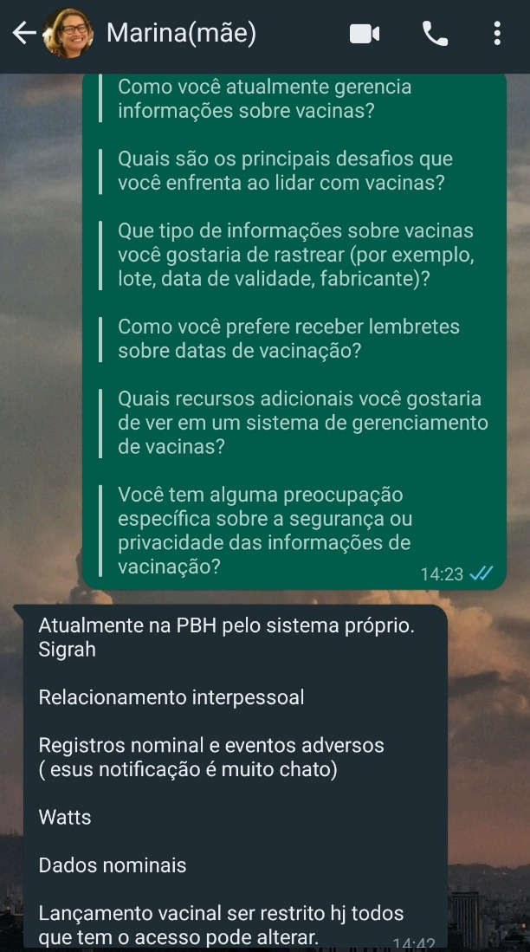

**2.2 Análise de Requisitos**

Após o levantamento inicial, os alunos devem analisar os requisitos coletados para identificar inconsistências, conflitos ou lacunas. Os requisitos deverão classificados (separados) em requisitos funcionais (Quadro 1) e requisitos não funcionais (Quadro 2).

*<------ os alunos deverão fazer um quadro descritivo separando quais são os Requisitos Funcionais (RF) do seu projeto. ------>*

**Quadro 1 – Requisitos Funcionais do Sistema SGV**

|  |  |
| --- | --- |
| **ID** | **Requisitos Funcionais** |
| RF01 | O sistema deve permitir a inclusão de vacinas tomadas |
| RF02 | O sistema deve criar lembretes de vacinas futuras |
| RF03 | O sistema deve permitir o cadastro do cliente |
| RF04 | O sistema deve permitir geração de relatórios de vacinas |

*<------ os alunos deverão fazer um quadro descritivo separando quais são os Requisitos Não Funcionais (RFN) do seu projeto. ------>*

**Quadro 2 – Requisitos Não Funcionais do Sistema SGV**

|  |  |
| --- | --- |
| **ID** | **Requisitos Não Funcionais** |
| RNF01 | O sistema deve ter um banco relacional MYSQL |
| RNF02 | O CRUD deve ser feito na linguagem PHP |
|  |  |
|  |  |

Eles também devem classificar os requisitos de acordo com sua importância e criticidade para o sucesso do projeto. Essa análise é fundamental para garantir que o sistema atenda adequadamente às necessidades dos usuários.

*<------ os alunos deverão fazer uma tabela conforme a apresentada a seguir com as informações do seu projeto. ------>*

**SUGESTÃO DE LEITURA:** <https://www.researchgate.net/publication/344661057_Uma_Metodologia_Simples_para_Descricao_de_Casos_de_Uso_no_Desenvolvimento_de_Sistemas_de_Informacao#fullTextFileContent>

**2.3 Documentação de Requisitos**

Os requisitos devem ser documentados de forma clara e concisa, utilizando técnicas adequadas, como os diagramas UML. Entre essas técnicas, destaca-se o **Diagrama de Casos de Uso** que é um dos diagramas mais importantes para modelar requisitos de software. Ele descreve as interações entre os usuários (atores) e o sistema, mostrando como os usuários interagem com o sistema para atingir seus objetivos.

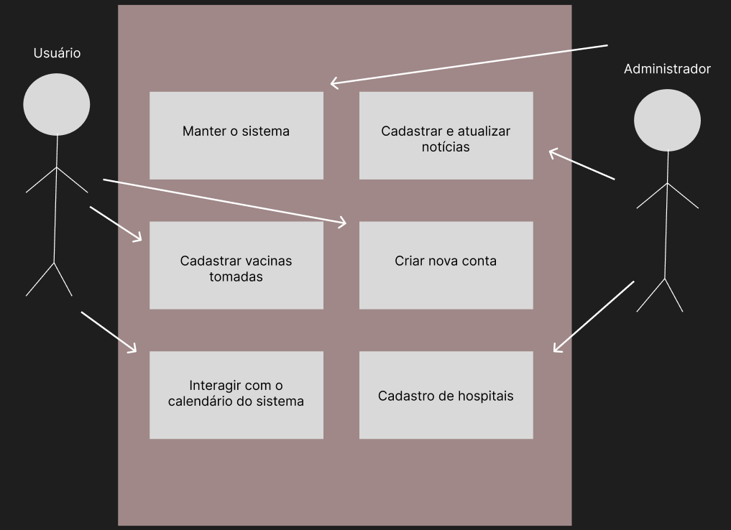

*<------ os alunos deverão incluir aqui os Diagramas de Caso de Uso referente às telas da sua aplicação Web. ------>*

**3. WIREFRAMES**

Wireframes são ferramentas visuais extremamente úteis para modelar requisitos de software, principalmente quando a proposta é desenvolver aplicações Web. Tento em vista, a sua característica de fornecem representações visuais das interfaces de usuário, ajudando todo o tipo a entender como o site será organizado e como os usuários interagirão com ele.

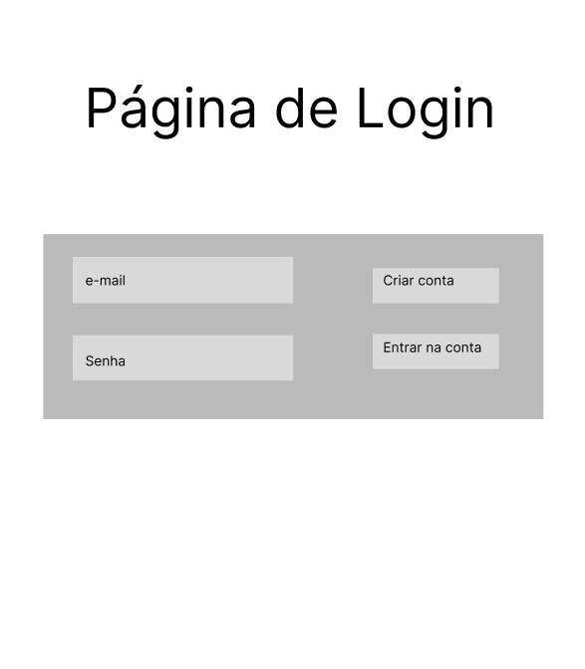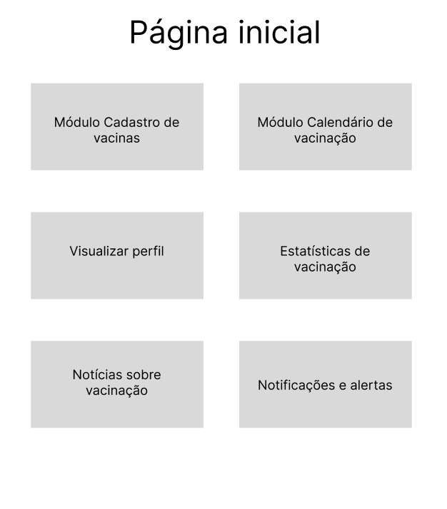

*<------ os alunos deverão incluir aqui os Wireframes referente às telas da sua aplicação Web. ------>*

**4. REFERÊNCIAS BIBLIOGRÁFICAS**

https://analisederequisitos.com.br/requisitos-funcionais-e-nao-funcionais/